中共阿坝州委老干部局
2025年度（本级）决算公开说明
中共阿坝州委老干部局
2025年度（本级）决算公开说明

目录

公开时间：2026年9月 6日

第一部分 部门概况
一、部门职责
二、机构设置
第二部分 2025年度部门决算情况说明
一、收入支出决算总体情况说明
二、收入决算情况说明
三、支出决算情况说明
四、财政拨款收入支出决算总体情况说明
五、一般公共预算财政拨款支出决算情况说明
六、一般公共预算财政拨款基本支出决算情况说明
七、财政拨款“三公”经费支出决算情况说明
八、政府性基金预算支出决算情况说明
九、国有资本经营预算支出决算情况说明
十、其他重要事项的情况说明
第三部分 名词解释
第四部分 附件
第五部分 附表
一、收入支出决算总表
二、收入决算表
三、支出决算表
四、财政拨款收入支出决算总表
五、财政拨款支出决算明细表
六、一般公共预算财政拨款支出决算表
七、一般公共预算财政拨款支出决算明细表
八、一般公共预算财政拨款基本支出决算明细表
九、一般公共预算财政拨款项目支出决算表
十、政府性基金预算财政拨款收入支出决算表
十一、国有资本经营预算财政拨款收入支出决算表
十二、国有资本经营预算财政拨款支出决算表
十三、财政拨款“三公”经费支出决算表

第一部分 部门概况

一、部门职责
州委老干部局负责和指导全州离退休干部的政治理论学习，配合州委组织部抓好离退休干部党支部建设和思想政治工作，组织离退休干部参加重要会议、重大庆典纪念活动；负责指导和承办离休干部和副州级以上退休干部的管理、服务工作；负责副县（处）级以上退休干部的管理工作；检查、督促老干部政治、生活待遇的落实情况；负责在重大节日组织走访慰问老干部和在州工作过的老同志、兄弟市州老干部来州参观考察的有关接待工作；负责老干部医疗保健工作；负责加强州级各系统及各县（市），州属成都、郫都区、都江堰、马尔康六个干休所的管理、督促、指导、检查；负责直属干休所人事任免、人员调整、退休手续的报批、奖惩、人员编制的管理工作；负责全州关心下一代工作，并承担关心下一代工作委员会日常工作。

二、机构设置
中共阿坝州委老干部局（本级）为一级预算单位，其中行政单位1个，参照公务员法管理的事业单位0个，其他事业单位0个。纳入中共阿坝州委老干部局（本级）2025年度部门决算编制范围的仅为本级机关。局机关内设机构6个：办公室、离退休科、保健活动科、信息调研科、党建指导科、关心下一代工作科，机构设置较上一年度无变化。核定公务员编制15名、行政工勤编制2名；2025年末实有公务员14名、行政工勤人员2名，在职人员合计16人，较上一年度无变化。

第二部分 2025年度部门决算情况说明
一、收入支出决算总体情况说明
2025年度收入、支出总计均为1165.77万元。与上年度相比，收入、支出总计各增加15.81万元，增长1.37%。主要变动原因是根据工作实际需要，一般公共预算财政拨款预算有所追加。
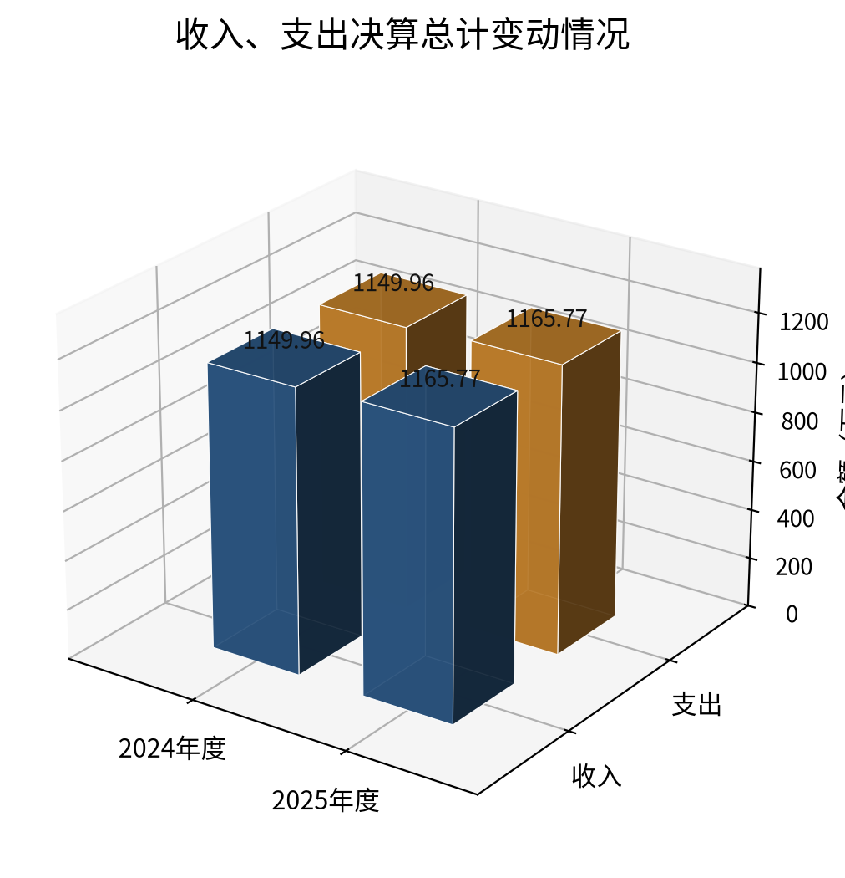
图1 收入、支出决算总计变动情况图

二、收入决算情况说明
2025年度本年收入合计1165.77万元，其中：一般公共预算财政拨款收入1165.77万元，占100%；政府性基金预算财政拨款收入0万元，占0%；国有资本经营预算财政拨款收入0万元，占0%；上级补助收入0万元，占0%；事业收入0万元，占0%；经营收入0万元，占0%；附属单位上缴收入0万元，占0%；其他收入0万元，占0%。

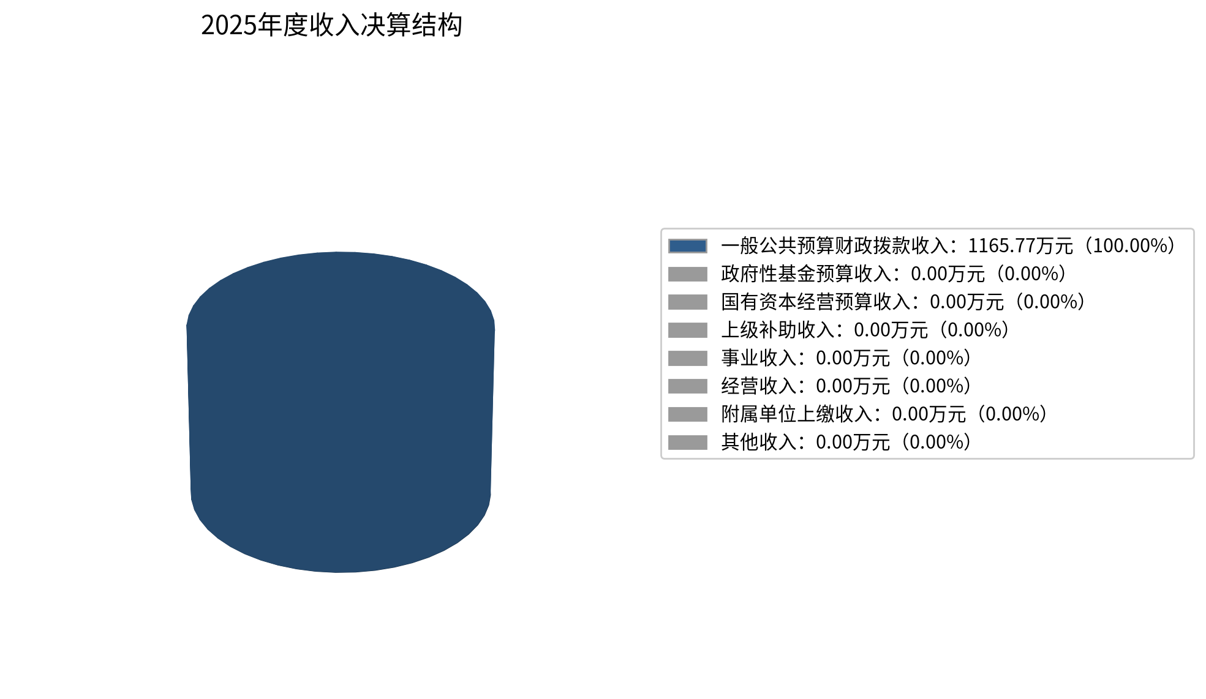

三、支出决算情况说明

2025年度本年支出合计1165.77万元，其中：基本支出538.67万元，占46.21%；项目支出627.10万元，占53.79%；上缴上级支出0万元，占0%；经营支出0万元，占0%；对附属单位补助支出0万元，占0%。
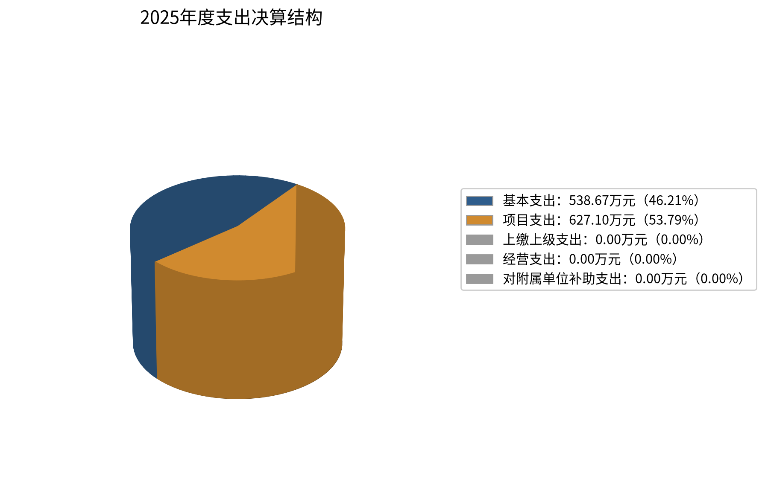

四、财政拨款收入支出决算总体情况说明
2025年度财政拨款收入、支出总计均为1165.77万元。与上年度相比，财政拨款收入、支出总计各增加15.81万元，增长1.37%。主要变动原因是根据工作实际需要，一般公共预算财政拨款预算有所追加。
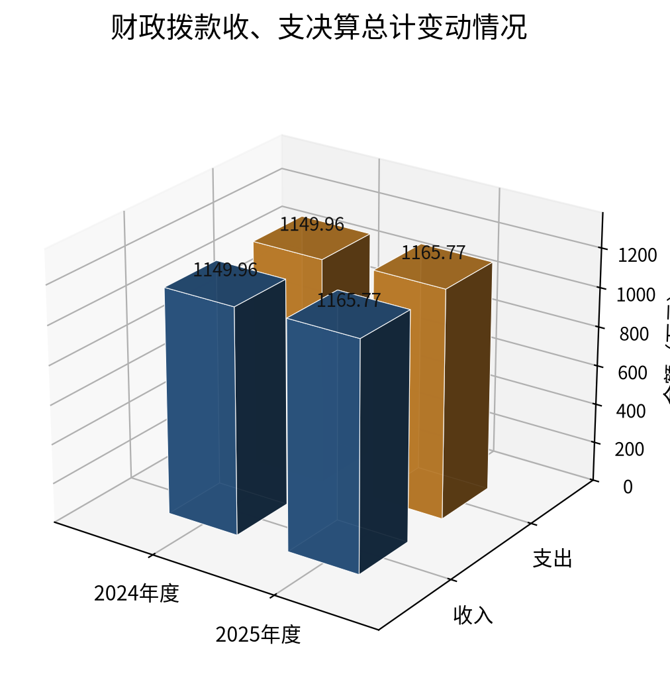

五、一般公共预算财政拨款支出决算情况说明

（一）一般公共预算财政拨款支出决算总体情况
2025年度一般公共预算财政拨款支出1165.77万元，占本年支出合计的100%。与上年度相比，一般公共预算财政拨款支出增加15.81万元，增长1.37%。主要变动原因是根据工作实际需要，一般公共预算财政拨款预算有所追加。

（二）一般公共预算财政拨款支出决算结构情况
2025年度一般公共预算财政拨款支出1165.77万元，主要用于以下方面：一般公共服务支出1028.83万元，占88.25%；社会保障和就业支出75.47万元，占6.47%；卫生健康支出24.21万元，占2.08%；住房保障支出37.26万元，占3.20%。
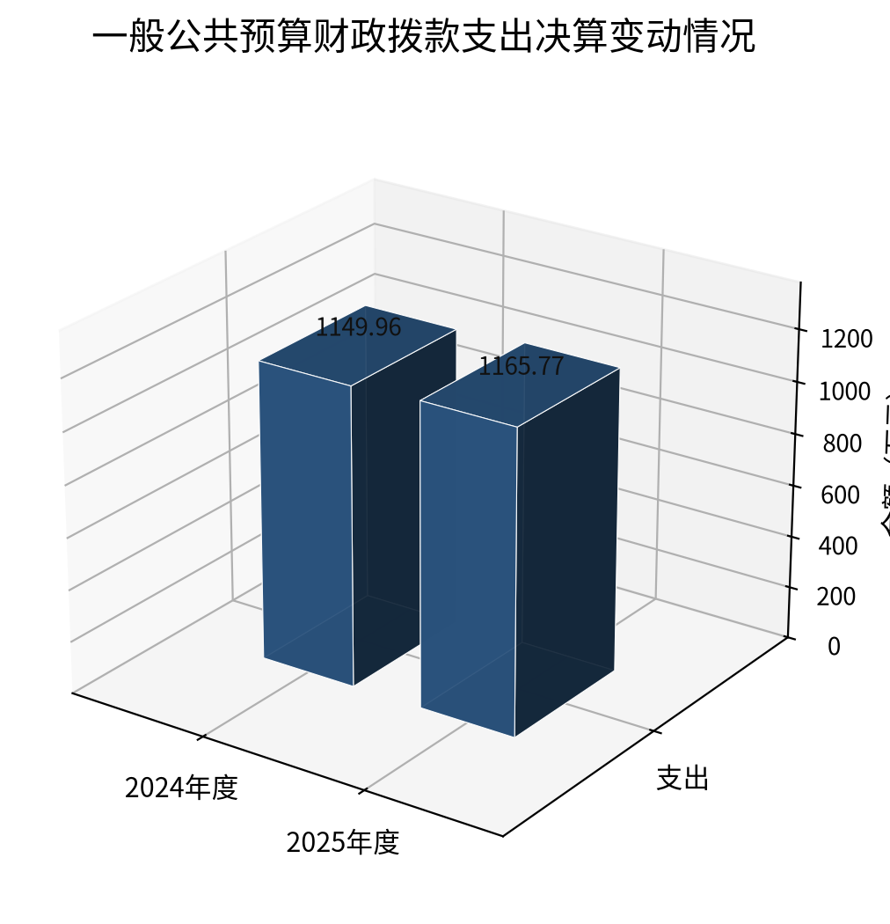
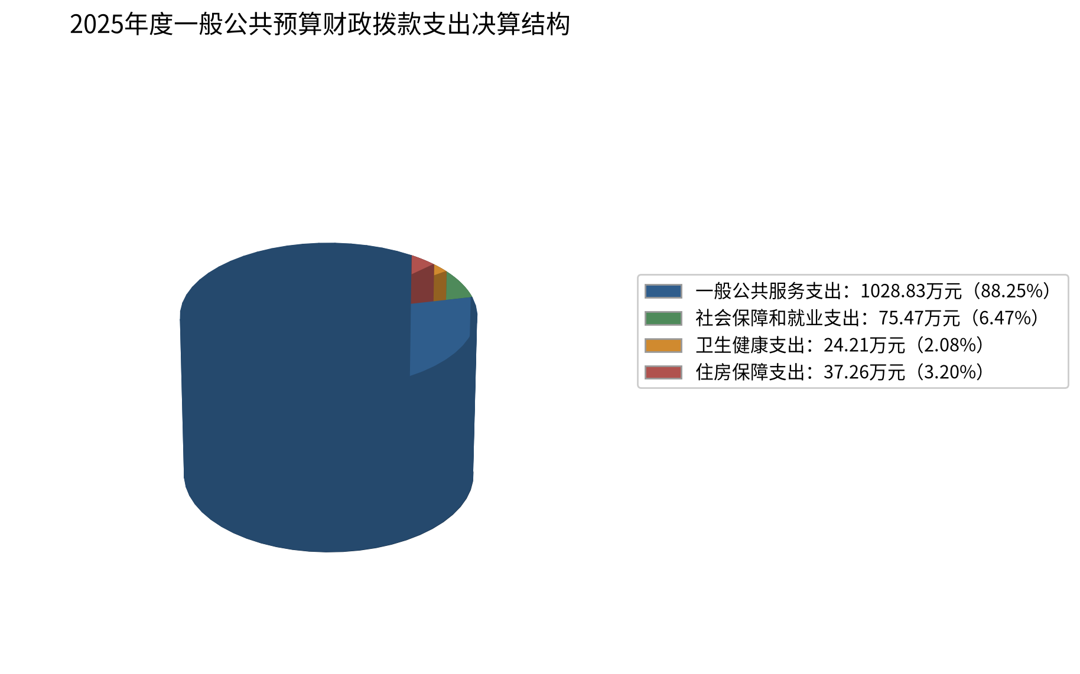

（三）一般公共预算财政拨款支出决算具体情况
2025年度一般公共预算支出决算数为1165.77万元，完成全年预算的100%。其中：
1.一般公共服务支出：支出决算为1028.83万元，较上年增加9.14万元、增长0.90%，主要用于保障州委老干部局机关正常运转及老干部管理服务、离退休干部党建等核心工作。
2.社会保障和就业支出：支出决算为75.47万元，较上年增加8.64万元、增长12.93%，主要用于机关事业单位基本养老保险缴费、职业年金缴费等支出。
3.卫生健康支出：支出决算为24.21万元，较上年减少2.93万元、下降10.80%，主要用于行政单位医疗、公务员医疗补助等支出。
4.住房保障支出：支出决算为37.26万元，较上年增加0.96万元、增长2.64%，主要用于住房公积金缴存支出。

六、一般公共预算财政拨款基本支出决算情况说明
2025年度一般公共预算财政拨款基本支出538.67万元，其中：人员经费475.97万元，主要包括：基本工资、津贴补贴、奖金、伙食补助费、绩效工资、机关事业单位基本养老保险缴费、职业年金缴费、其他社会保障缴费、其他工资福利支出、离休费、退休费、抚恤金、生活补助、医疗费补助、奖励金、住房公积金、其他对个人和家庭的补助支出等。公用经费62.70万元，主要包括：办公费、印刷费、咨询费、手续费、水费、电费、邮电费、取暖费、物业管理费、差旅费、因公出国（境）费用、维修（护）费、租赁费、会议费、培训费、公务接待费、劳务费、委托业务费、工会经费、福利费、公务用车运行维护费、其他交通费、税金及附加费用、其他商品和服务支出、办公设备购置、专用设备购置、信息网络及软件购置更新、其他资本性支出等。

七、财政拨款“三公”经费支出决算情况说明

（一）财政拨款“三公”经费支出决算总体情况说明
2025年度财政拨款“三公”经费支出决算为14.33万元，完成预算100%，较上年度增加2.74万元，增长23.64%。决算数大于预算数的主要原因是本年度老干部活动较多，车辆出行频次增加，导致公务用车运行维护费上升。

（二）财政拨款“三公”经费支出决算具体情况说明
2025年度财政拨款“三公”经费支出决算中，因公出国（境）费支出决算0万元，占0%；公务用车购置及运行维护费支出决算14.33万元，占100%；公务接待费支出决算0万元，占0%。具体情况如下：
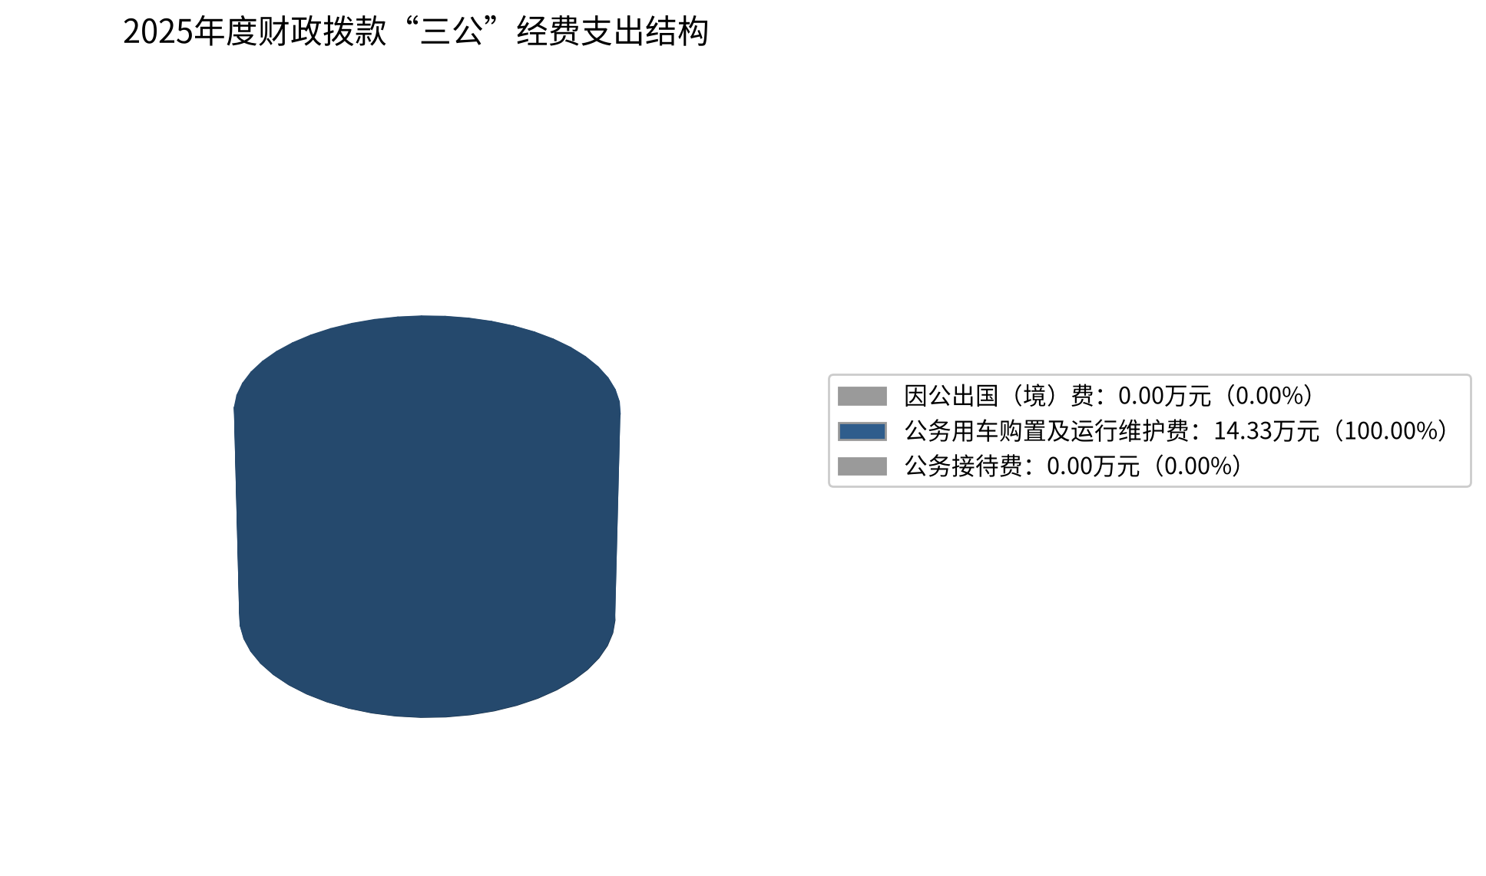

1.因公出国（境）经费支出0万元，完成预算0%。全年安排因公出国（境）团组0次，出国（境）0人。因公出国（境）支出决算与上年度持平。
2.公务用车购置及运行维护费支出14.33万元，完成预算100%。公务用车购置及运行维护费支出决算较上年度增加2.74万元，增长23.64%。主要原因是本年度老干部活动较多，车辆出行频次增加，运行维护费用相应上升。其中：公务用车购置支出0万元。全年按规定更新购置公务用车0辆。截至2025年12月31日，单位共有公务用车2辆，其中：其他用车2辆。公务用车运行维护费支出14.33万元。主要用于保障老干部服务、机要通信等日常公务活动所需的公务用车燃油费、维修费、过路费、保险费等支出。
3.公务接待费支出0万元，完成预算0%。公务接待费支出决算与上年度持平。其中：国内公务接待支出0万元。国内公务接待0批次，0人次（不包括陪同人员）。外事接待支出0万元。外事接待0批次，0人次（不包括陪同人员）。

八、政府性基金预算支出决算情况说明
2025年度政府性基金预算财政拨款支出0万元，占本年支出合计的0%。与上年度相比持平。

九、国有资本经营预算支出决算情况说明
2025年度国有资本经营预算财政拨款支出0万元，占本年支出合计的0%。与上年度相比持平。

十、其他重要事项的情况说明

（一）机关运行经费支出情况
2025年度，中共阿坝州委老干部局（本级）机关运行经费支出62.70万元，比上年度63.62万元减少0.92万元，下降1.44%。主要原因是压减基本支出资金。

（二）政府采购支出情况
2025年度，中共阿坝州委老干部局（本级）政府采购支出总额0万元，其中：政府采购货物支出0万元、政府采购工程支出0万元、政府采购服务支出0万元，本年度未发生政府采购事项。授予中小企业合同金额0万元，占政府采购支出总额的0%，其中：授予小微企业合同金额0万元，占政府采购支出总额的0%。

（三）国有资产占有使用情况
截至2025年12月31日，中共阿坝州委老干部局（本级）共有车辆2辆，其中：副部（省）级及以上领导用车0辆、主要负责人用车0辆、机要通信用车0辆、应急保障用车0辆、执法执勤用车0辆、特种专业技术用车0辆、离退休干部服务用车0辆、其他用车2辆，其他用车主要是用于保障离退休干部服务等工作。单价100万元（含）以上设备（不含车辆）0台（套）。

（四）预算绩效管理情况
根据预算绩效管理要求，中共阿坝州委老干部局（本级）在2025年度，组织对老干部党建培训、离退休干部特困帮扶、关心下一代工作、离退休干部体检等18个部门预算项目（涉及金额560万元）编制了绩效目标，预算执行过程中，对相关项目开展了绩效运行监控，各项目均按计划完成绩效目标。
我单位对2025年度一般公共预算等资金全面开展绩效自评，绩效自评综述：部门整体支出绩效目标圆满实现，通过资金保障，高效完成了老干部党建、服务、管理及关心下一代等各项工作任务，老干部政治待遇、生活待遇得到有效落实，“银发力量”作用充分发挥，关心下一代工作品牌持续提升。

第三部分 名词解释

1.财政拨款收入：指单位从同级财政部门取得的财政预算资金。
2.其他收入：指单位取得的除上述收入以外的各项收入。
3.使用非财政拨款结余（含专用结余）：指事业单位使用以前年度积累的非财政拨款结余弥补当年收支差额的金额。
4.年初结转和结余：指以前年度尚未完成、结转到本年按有关规定继续使用的资金。
5.结余分配：指事业单位按照会计制度规定缴纳的所得税、提取的专用结余以及转入非财政拨款结余的金额等。
6.年末结转和结余：指单位按有关规定结转到下年或以后年度继续使用的资金。
7.一般公共服务（类）党委办公厅（室）及相关机构事务（款）行政运行（项）：指用于保障州委老干部局机关正常运转、开展老干部管理服务和离退休干部党建等日常工作发生的支出。
8.社会保障和就业（类）行政事业单位养老支出（款）机关事业单位基本养老保险缴费支出（项）：指机关事业单位实施养老保险制度由单位缴纳的基本养老保险费支出。
9.社会保障和就业（类）行政事业单位养老支出（款）机关事业单位职业年金缴费支出（项）：指机关事业单位实施养老保险制度由单位实际缴纳的职业年金支出。
10.卫生健康（类）行政事业单位医疗（款）行政单位医疗（项）：指财政部门集中安排的行政单位基本医疗保险缴费经费支出。
11.卫生健康（类）行政事业单位医疗（款）公务员医疗补助（项）：指财政部门集中安排的公务员医疗补助经费支出。
12.住房保障（类）住房改革支出（款）住房公积金（项）：指按照《住房公积金管理条例》的规定，由单位为其职工缴存的住房公积金。
13.基本支出：指为保障机构正常运转、完成日常工作任务而发生的人员支出和公用支出。
14.项目支出：指在基本支出之外为完成特定行政任务和事业发展目标所发生的支出。
15.经营支出：指事业单位在专业业务活动及其辅助活动之外开展非独立核算经营活动发生的支出。
16.“三公”经费：指部门用财政拨款安排的因公出国（境）费、公务用车购置及运行费和公务接待费。其中，因公出国（境）费反映单位公务出国（境）的国际旅费、国外城市间交通费、住宿费、伙食费、培训费、公杂费等支出；公务用车购置及运行费反映单位公务用车的购置支出（含车辆购置税、牌照费）以及燃料费、维修费、过路过桥费、保险费等支出；公务接待费反映单位按规定开支的各类公务接待（含外宾接待）支出。
17.机关运行经费：为保障行政单位（含参照公务员法管理的事业单位）运行用于购买货物和服务的各项资金，包括办公及印刷费、邮电费、差旅费、会议费、福利费、日常维修费、专用材料及一般设备购置费、办公用房水电费、办公用房取暖费、办公用房物业管理费、公务用车运行维护费以及其他费用。

第四部分 附件

附件：部门预算项目支出绩效自评表（2025年度）



第五部分 附表

一、收入支出决算总表
二、收入决算表
三、支出决算表
四、财政拨款收入支出决算总表
五、财政拨款支出决算明细表
六、一般公共预算财政拨款支出决算表
七、一般公共预算财政拨款支出决算明细表
八、一般公共预算财政拨款基本支出决算明细表
九、一般公共预算财政拨款项目支出决算表
十、政府性基金预算财政拨款收入支出决算表
十一、国有资本经营预算财政拨款收入支出决算表
十二、国有资本经营预算财政拨款支出决算表
十三、财政拨款“三公”经费支出决算表

